AKADEMIA GÓRNICZO-HUTNICZA IM. STANISŁAWA STASZICA W KRAKOWIE

SPRAWOZDANIE Z INFORMATYCZNYCH NARZĘDZI PRACY GRUPOWEJ

## SCRUM CHALLENGE - SPRINT PLANNING

*Automatyczna klasyfikacja tekstów*

*Przygotowali:*  
Zofia Trzaskalik

Iga Zieja

Jakub Kisiel

Kamil Machoń

Krzysztof Kaplyta

***Produkt:***

Tematem naszego projektu była „Automatyczna klasyfikacja (kategoryzacja) tekstów”.  
Mieliśmy napisać program, który automatycznie, za pomocą wyszukanych słów kluczy, dopasowywał by nowy tekst do odpowiedniej kategorii, oraz porównując nowy tekst z innymi z danej kategorii uczył by się nowych słów-kluczy.   
Oprócz tego, mieliśmy za zadanie wykonanie sprawozdania z wykonanej pracy przy tworzeniu powyżej opisanego programu.

***Metodyka:***

Pracowaliśmy grupowo wykorzystując metodykę Scrum. Jest to, poznana przez nas na zajęciach, metoda ustalająca sposób pracy. Polega na planowaniu sprintów, które są czasowo ograniczone (u nas czasem jednego tygodnia), a w nich wyznaczenie celów i zadań na ten okres. Każdy członek zespołu Srumowego ma wyznaczone zadania do wykonania, które także są określone w czasie. Scrum zakłada, że praca jest systematycznie sprawdzana, podczas codziennych spotkań (u nas w formie raportów) oraz podsumowywana na koniec każdego ze sprintów.

***Narzędzia:***

Używaliśmy narzędzi: GitHub, Trello, oraz dodatki do drugiego z nich: Plus for Trello i Scrum for Trello.   
GitHub w naszej pracy służył głównie jako repozytorium, w którym mogliśmy przechowywać wszystkie stworzone pliki, potrzebne do wykonania zadania. Na jego podstawie można obecnie zobaczyć kto jakie pliki stworzył i zmodyfikował, oraz w jakim miejscu dokonał zmian. Każda operacja była wykonywana dzięki commitom zawierającym opis wykonanej operacji.   
Trello natomiast pomogło nam w planowaniu pracy. Dla każdego sprintu tworzyliśmy nową tablicę, a w niej listę z celami, oraz zadaniami określającymi jak dany cel osiągnąć. W każdej tablicy także znajdowała się lista „Done”, do której przenosiliśmy wykonane zadania. Każde z zadań zawierały: opis (jeśli był konieczny), przydział osoby odpowiedzialnej, ostateczny termin wykonania, oraz check-listę, jeśli zadanie dotyczyło paru osób i był potrzebny dodatkowy podział. Po za tym istniały etykiety, dzięki którym można było oznaczyć czy w zadaniu pojawił się jakiś problem oraz czy został on rozwiązany

Dzięki Plus for Trello mogliśmy swoją codzienną pracę raportować zaznaczając jaką część pracy z danego zadania wykonaliśmy i ile nam ono zajęło, oraz dodając komentarz na temat tego co w tym zadaniu udało nam się zrobić.

Dodatek Scrum for Trello pozwolił nam na dodawanie planowanego czasu, jaki poszczególne zadania powinny zająć. Poprzez takie działanie mogliśmy lepiej zaplanować co w danym sprincie uda nam się czasowo wykonać, a na co nie starczy nam już czasu.

**OPISY SPRINTÓW:**

*Sprint pierwszy:*

*Cele:*

* Wybór środowiska informatycznego
* Ustalenie sposobu magazynowania plików
* Ustalenie podstawowych 20 kategorii tekstu
* Stworzenie magazynu plików
* Stworzenie programu do wczytywania plików

*Zadania:*

* Wybór środowiska informatycznego:  
  + porównanie środowisk pod względem wczytywania plików i porównywania ich

*osoba odpowiedzialna*: Jakub Kisiel,  
 *czas realizacji*: do 12.05.2016, godz 23:55

* + ocena znajomości i łatwości użytkowania

*osoba odpowiedzialna*: Jakub Kisiel,  
 *czas realizacji*: do 8.05.2016, godz 23:55

* + zrobienie instrukcji do najważniejszych funkcji, które zostaną użyte w programie

*osoba odpowiedzialna*: Jakub Kisiel,  
 *czas realizacji*: do 9.05.2016, godz 23:55

* + wybór systemu operacyjnego

*osoba odpowiedzialna*: Zofia Trzaskalik,  
 *czas realizacji*: do 9.05.2016, godz 23:55

* Ustalenie sposobu magazynowania plików:
  + sprawdzenie dostępnych opcji magazynowania plików

*osoba odpowiedzialna*: Iga Zieja, Krzysztof Kaplyta,  
 *czas realizacji*: do 5.05.2016, godz 23:55

* + porównanie trudności obsługi

*osoba odpowiedzialna*: Krzysztof Kaplyta,  
 *czas realizacji*: do 5.05.2016, godz 23:55

* + wybór jednego sposobu

*osoba odpowiedzialna*: Krzysztof Kaplyta,  
 *czas realizacji*: do 6.05.2016, godz 23:55

* Ustalenie podstawowych 20 kategorii tekstu:  
  + ustalenie przez każdego 10 kategorii

*osoba odpowiedzialna*: wszyscy (stworzona była check-lista),  
 *czas realizacji*: do 6.05.2016, godz 23:55

* + odrzucenie powtarzających się kategorii

*osoba odpowiedzialna*: Iga Zieja,  
 *czas realizacji*: do 10.05.2016, godz 23:00

* + wybór właściwych 20 kategorii

*osoba odpowiedzialna*: Zofia Trzaskalik,  
 *czas realizacji*: do 10.05.2016, godz 23:55

* Stworzenie magazynu plików:
  + stworzenie podfolderów z kategoriami

*osoba odpowiedzialna*: Jakub Kisiel,  
 *czas realizacji*: do 12.05.2016, godz 23:55

* + wybór fizycznego miejsca przechowywania plików

*osoba odpowiedzialna*: Jakub Kisiel,  
 *czas realizacji*: do 8.05.2016, godz 23:55

* Stworzenie programu do wczytywania plików:  
  + stworzenie pliku nagłówkowego

*osoba odpowiedzialna*: Kamil Machoń,  
 *czas realizacji*: do 10.05.2016, godz 23:55

* + stworzenie pliku zawierającego funkcję do wczytywania plików

*osoba odpowiedzialna*: Kamil Machoń,  
 *czas realizacji*: do 11.05.2016, godz 23:00

* + stworzenie pliku main

*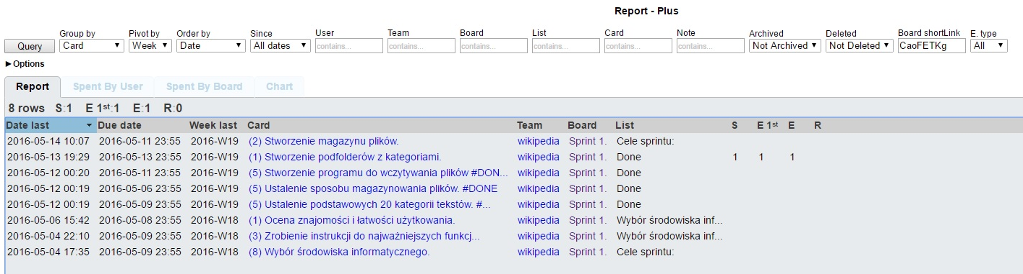 osoba odpowiedzialna*: Kamil Machoń,  
 *czas realizacji*: do 11.05.2016, godz 23:55